Fecha: 28 de febrero de 2014

Boletín de prensa Nº 970

JORNADA DE CONVIVENCIA SE TRASLADA AL CORREGIMIENTO DE SANTA BÁRBARA

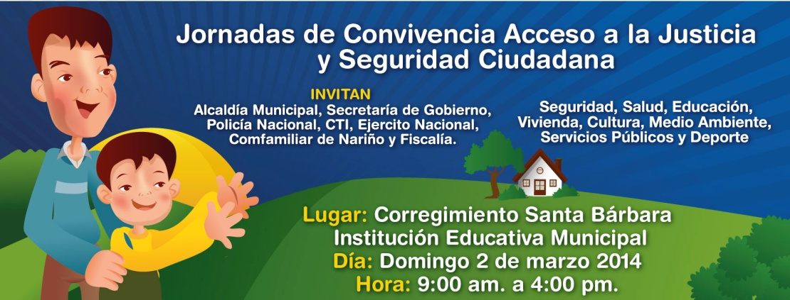

En un acercamiento con la comunidad del corregimiento de Santa Bárbara, la Alcaldía de Pasto a través de sus diversas secretarías, oficinas, direcciones y entidades descentralizadas realizarán la ‘Jornada de Convivencia, Acceso a la Justicia y Seguridad Ciudadana’ que se realizará este domingo 2 de marzo en la institución educativa, José Antonio Galán desde las 9:00 de la mañana hasta las 4:00 de la tarde.

A la actividad también asistirán la Policía Nacional, CTI, Ejército Nacional, Comfamiliar y Fiscalía. Entre los temas a tratar están: educación, seguridad, salud, situación militar de los jóvenes bachilleres, vivienda, cultura, medio ambiente, servicios públicos y deporte.

El corregidor de Santa Bárbara, Emilio Santacruz invitó a la comunidad a participar de estos espacios que buscan mejorar las condiciones de vida de los habitantes del sector rural. “Una de las mayores expectativas que trataremos de resolver en la jornada, hace referencia a la legalización de tierras, saber qué procedimientos se deben seguir con respecto a este tema”, manifestó el líder comunitario.

“En este día, presentaremos a la administración el sitio donde funcionará el mercado del corregimiento, se ofrecerán los diversos productos que se cosechan en la región. Esperamos que este proyecto se desarrolle todos los domingos y tengamos el apoyo de la comunidad”, indicó el corregidor.

Contacto: Secretario de Gobierno, Gustavo Núñez Guerrero. Celular: 3206886274

MUJERES EN BICICLETA, EJEMPLO DE MOVILIDAD EN PASTO

“Considero que la bicicleta es un vehículo amable, en cuanto a movilidad totalmente versátil” manifestó la Secretaria (e) de Tránsito Martha Roció Rodríguez Flórez, al referirse sobre la utilización de la bicicleta como medio alternativo de transporte para hacerle frente a la situación de movilidad que afronta la ciudad por efecto de las obras de mejoramiento que realiza la administración en varios sectores.

La funcionaria quien se desplaza en este medio alternativo a su lugar de trabajo y residencia, resaltó a Andrea Ordoñez Riaño, una activista que ha venido incentivando el uso de la bicicleta como medio de transporte y de trabajo desde hace un año cuando decidió montar su propio negocio de servicio a domicilio denominado ‘Contra Reloj’. “Con la bicicleta, además de aportar en el mejoramiento de la movilidad en Pasto, se protege el medio ambiente y ayuda a mantener en buen estado la salud”, afirmó la joven administradora de empresas que ha hecho de la bicicleta su aliada.

Contacto: Secretaria (e) de Tránsito, Martha Rocío Rodríguez Flórez. Celular: 3005352859

BIENESTAR SOCIAL DIO LA BIENVENIDA A LOS ADULTOS MAYORES EN ESTE 2014

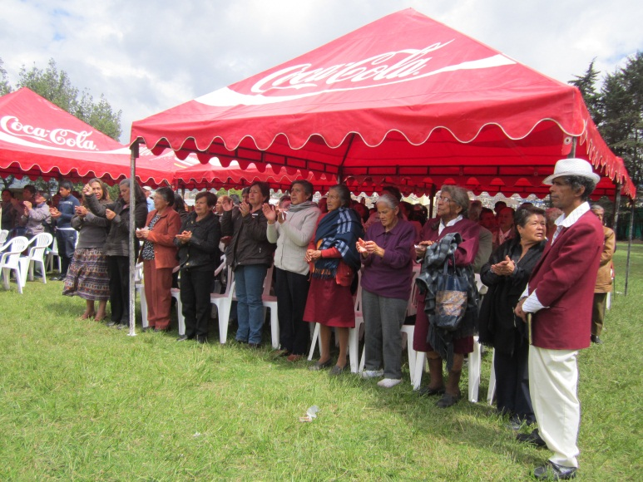

Con la asistencia de más de 200 adultos mayores, la Secretaría de Bienestar Social llevó a cabo una eucaristía y acto cultural con el fin de dar inicio a la agenda de trabajo de este 2014 que beneficiará a este tipo de población. La secretaria de la dependencia Laura Martínez Baquero, manifestó que la importancia de estas iniciativas que se van a realizar cada dos meses en las instalaciones de la entidad es fundamental para la integración de las personas de la tercera edad.

“Estas acciones contribuyen con una política de envejecimiento activo, donde los abuelitos se sienten complacidos y agradecidos con la administración municipal por eventos que ayudan a promover la integración entre pares”, precisó la funcionaria. La actividad contó con la presencia del Balet de Lucy Arroyo y el apoyo del Ejército Nacional que aportó obsequios los cuales fueron rifados entre los asistentes.

Contacto: Secretaria de Bienestar Social, Laura Patricia Martínez Baquero. Celular: 3016251175
POR EMPALME DE ACUEDUCTO SE SUSPENDE SUMINISTRO DE AGUA

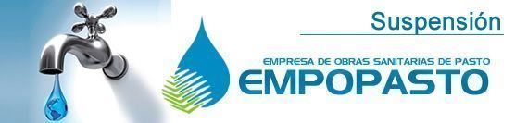

EMPOPASTO S.A. E.S.P. informa que debido a trabajos de empalme de acueducto, en la carrera 4 entre calles 20 y 21B en el barrio Las Mercedes, el lunes 3 de marzo, se hace necesario suspender el suministro de agua en los barrios surorientales, desde las 8:00 de la mañana hasta las 6:00 de la tarde. La empresa ofrece disculpas por los inconvenientes registrados durante la ejecución de estos trabajos y recuerda que EMPOPASTO S.A. E.S.P. trabaja por el desarrollo de la ciudad.

Los barrios afectados por este cierre son: Coliseo Surorientales, Comfamiliar – Miraflores, Bomberos – Lorenzo, ICBF, Pucalpa Alto, Guamuez II, Emilio Botero I, Rincón Colonial, Chambu I, Villa Recreo IV Sector Alto, Villa Recreo III, Villa Recreo II
Santa Fe II, Villa Flor I y II Santa Mónica I, II, III y IV y V, Piedecuesta I y II, Edificio Las Mercedes – Obrero, Belén, Terrazas de Chapal, Villa de Los Andes, Bavaria, Villa Adriana María, Parque Chapalito, Villa Victoria, Estrella de Oriente, Sena Salida a Oriente, Santafe, El Porvenir, IEM Villa Flor, Bellavista II, Pucalpa I, II, III, El Rosario, Chapal II.

Así mismo, Altos del Lorenzo, IEM Ciudadela Ciudad de Pasto, Campiña de Oriente, Chambu II, Arnulfo Guerrero, Altos del Campo, La Minga, Miraflores I y II, Albergue del Sol, Villa Recreo I, La Florida, Gualcala, Campo Verde, Los Jazmines, Sendoya, Bernal, Las Mercedes, Los Eliseos, El Tejar, Betania, San Juan de Los Pastos, Praga, La Paz, Laureano Gómez, Lorenzo de Aldana, Villa Docente, Villas del Sol, Puertas Del Sol, Villa Olímpica, El Triunfo, 12 de Octubre, Cantarana, Santa Clara, La Rosa, Chapal I, El Remanso, Las Violetas, El Pilar, plaza de mercado Potrerillo, La Carolina,
Los Pinos, Santa Catalina, Villa Oriente, Villa Alejandría, Villa Las Lajas, La Esmeralda,
El Ejido, Guamuez I, Mercedario y Santa Bárbara.

Contacto: Coordinadora de comunicaciones EMPOPASTO, Liliana Arévalo. Celular: 3017356186

Pasto Transformación Productiva

María Paula Chavarriaga Rosero

Jefe Oficina de Comunicación Social
Alcaldía de Pasto

